1. RegTech (法遵科技) - 租屋契約風險掃描 AI 輔助系統
問題痛點：
- 資訊不對等：房客通常處於弱勢，對於密密麻麻的法律條文有閱讀障礙，往往簽了名才知道有坑。
- 違法條款氾濫：許多房東使用舊版契約或自訂條款（如：電費費率、禁止申請租補），嚴重違法。
- 不知如何爭取：就算發現不合理，房客也不知如何用法律用語跟房東溝通談判。
目標族群：
- 大學生（首購族、校外租屋族）。
- 剛畢業的北漂青年。
核心功能：
①契約上傳與解析
支援 PDF/圖片，上傳後自動OCR轉文字
自動切出各條「條款區塊」（租期、押金、修繕、提前解約、違約金…）
②風險紅綠燈儀表板【給出「風險分數」與「雷點清單」】
紅燈（違法）：直接標示違反哪一條法規（如：扣押金超過兩個月）。
黃燈（風險）：條款模糊或對房客不利（如：修繕責任全歸房客）。
綠燈（安全）：租可可以放心入住
③白話文解釋：點擊條款，AI會解釋：「這句話的意思是，如果冷氣壞了你要自己出錢修，這不合理。」
④談判腳本生成：針對標記出的問題，自動生成一段Line 訊息或修改建議，讓房客直接傳給房東。
⑤版本比對與存檔：支援「修改前後契約版本比對」，讓使用者看得出來有沒有被偷改條款
關鍵技術：
①OCR (光學字元辨識)： Azure AI Vision 或 Tesseract (將圖片轉文字)。
②NLP 條款分段與分類：建立常見租屋條款模板庫（如押金、租期、修繕、違約金），做語意相似度比對，
偵測偏離標準條款的程度。
③RAG (檢索增強生成)：建立「租賃專法」向量資料庫，確保 AI 判斷有法源依據。
④LLM (大型語言模型)：用於語意理解與生成談判對話。

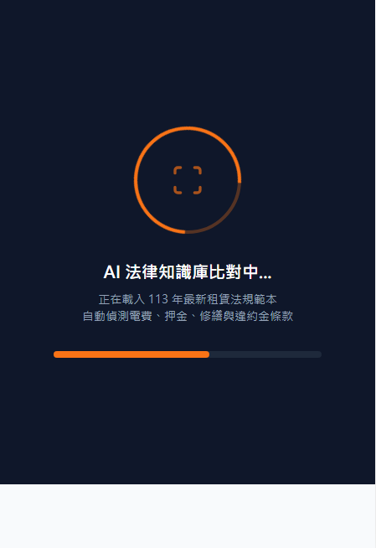
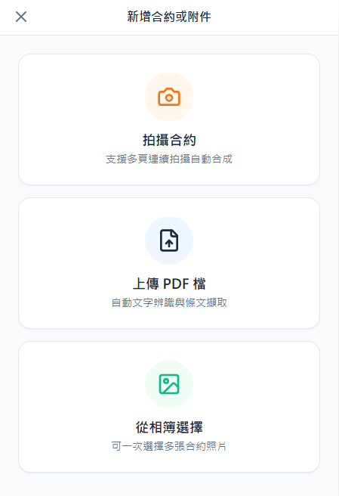
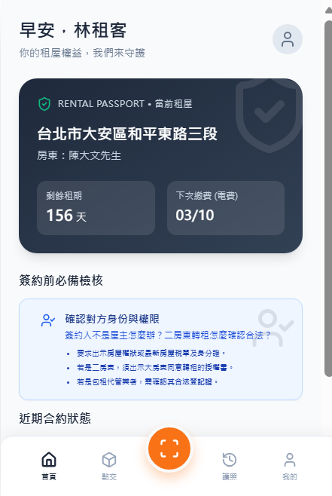

2. 老舊建築外牆磁磚剝落風險 AI 預警地圖

3.食品標示
4.醫療

